Les jeux olympiques antiques :
Les jeux Olympiques sont un concours sportif, qui a lieu tous les quatre ans, organisé entre les cités grecques antiques en l'honneur de Zeus Olympien. Ils prennent place pour la première fois en 776 av. J.-C. et perdurent pendant plus de mille ans. On fixe traditionnellement les derniers jeux en 393 ap. J.-C., peu après l'édit de Théodose ordonnant l'abandon des lieux de cultes de la religion grecque.

Les jeux olympiques modernes :
Les Jeux Olympiques (appelés aussi les JO ou les Jeux) sont un ensemble de compétitions sportives mondiales organisées tous les quatre ans (une olympiade est une période de quatre ans). Originellement tenus dans la Grèce antique, ils ont été remis au goût de l'époque et réintroduits par le baron Pierre de Coubertin à la fin du XIXe siècle. Les Jeux Olympiques modernes ont lieu depuis 1896 tous les quatre ans, hormis lors des deux guerres mondiales.
Les Jeux Olympiques comprennent deux compétitions :
- Les Jeux Olympiques d'été depuis 1896
- Les Jeux Olympiques d'hiver depuis 1924, tenus d'abord la même année que les Jeux Olympiques d'été jusqu'en 1992, puis décalés de deux ans depuis 1994

La devise olympique :
La devise olympique est composée des trois mots latins « Citius, Altius, Fortius » qui signifient plus vite, plus haut, plus fort. Cette maxime a été proposée par Pierre de Coubertin à la création du comité international olympique en 1894 à la Sorbonne. Ces trois mots : « Citius, Altius, Fortius » sont une invitation à donner le meilleur de soi-même et à vivre ce dépassement comme une victoire. Cheminer vers ses limites et tendre vers l'excellence ne veut pas nécessairement dire être le premier. Il faut rapprocher la devise olympique de cette autre phrase « L'essentiel n'est pas de gagner mais de participer »

Le drapeau olympique :
Le drapeau olympique est l'un des symboles des Jeux Olympiques modernes, consistant en un drapeau formé de cinq anneaux de couleurs différentes (bleu, noir, rouge, jaune, et vert), entrelacés sur un fond blanc afin de représenter l'universalité de l'olympisme. Les cinq anneaux entrelacés représentent les cinq continents unis par l’olympisme, et les six couleurs (en comptant le blanc du drapeau) représentent toutes les nations, car au moins l’une de ces couleurs était présente dans le drapeau de chaque pays, du moins à l'époque de sa création (1914). Ainsi ce drapeau est le symbole de l’universalité de l’esprit olympique. L'interprétation qui associe un continent à chaque couleur des anneaux est que le bleu représente l'Europe, le noir l'Afrique, le jaune l'Asie, le rouge l'Amérique, et le vert l'Océanie.

La flamme olympique :
La flamme olympique, encore appelée torche olympique, est un symbole de l’idéal olympique. Elle fait partie du cérémonial des Jeux Olympiques. La flamme est allumée au cours d'une cérémonie par des femmes vêtues de tuniques similaires à celles portées par les Grecs de l'Antiquité. La cérémonie se déroule à Olympie, en Grèce, à l'aide de rayons du soleil concentrés par un miroir parabolique. La flamme sacrée est communiquée à une torche qui est portée, si possible à pied, vers la ville organisatrice des jeux. La grande prêtresse remet elle-même le flambeau au premier relayeur. Chaque participant porte ensuite la torche olympique sur une courte distance et la remet à un autre porteur. Le relais de la flamme olympique prend fin lors de la cérémonie d'ouverture des jeux. Le dernier porteur, généralement un champion sportif du pays organisateur des jeux, allume avec la torche olympique une vasque monumentale, laquelle brûle pendant toute la durée des jeux. La flamme est finalement éteinte lors de la cérémonie de clôture.

Le serment et l’hymne olympique :
Le Serment olympique est prononcé par un athlète et un arbitre lors de la cérémonie d'ouverture des Jeux Olympiques. L'athlète et l'arbitre, qui sont du pays organisateur, tiennent un coin du Drapeau olympique pendant qu'ils prononcent le serment.
Serment de l’athlète : « Au nom de tous les concurrents, je promets que nous prendrons part à ces Jeux olympiques en respectant et suivant les règles qui les régissent, en nous engageant pour un sport sans dopage et sans drogues, dans un esprit chevaleresque, pour la gloire du sport et l'honneur de nos équipes. »
Serment de l’arbitre : « Au nom de tous les juges et officiels, je promets que nous remplirons nos fonctions pendant ces Jeux Olympiques en toute impartialité, en respectant et en suivant les règles qui les régissent, dans un esprit de sportivité. »
Les Jeux olympiques ont également un hymne, dont vous trouverez le texte ci-dessous. Elle a été écrite par Spirou Samara en 1896, puis adopté officiellement en 1957.

Hymne des Jeux olympiques :
Esprit antique et éternel, créateur auguste
De la beauté, de la grandeur et de la vérité
Descends ici, parais, brille comme l'éclair,
Dans la gloire de la terre et de ton ciel.

Dans la course et la lutte et le poids
Des nobles jeux éclaire l'élan,
Prépare la couronne faite de la branche immortelle,
Et donne au corps la force de l'acier et la dignité.

Les campagnes, les monts, les mers brillent autour de toi,
Comme un grand temple fait de pourpre et de blancheur,
Et dans le temple ici accourent tous les peuples
Pour se prosterner devant toi, Esprit antique et éternel.

Nom : ________________________ Prénom : ___________________

Les Jeux Olympiques

Pékin 2008

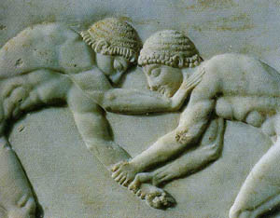
Des lutteurs.

Les Jeux Olympiques Antiques :
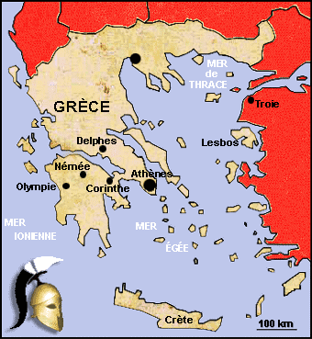
Les Jeux Olympiques sont un concours sportif, qui a lieu tous les _________ ans, organisé entre les cités grecques antiques en l'honneur de _________ _____________*. Ils prennent place pour la première fois en __________ av. J.-C. et perdurent pendant plus de mille ans. On fixe traditionnellement les derniers jeux en _________ ap. J.-C., peu après l'édit de Théodose ordonnant l'abandon des lieux de cultes de la religion grecque.
A ton avis, dans quelle ville avaient lieu les jeux en Grèce ? _____________________________________

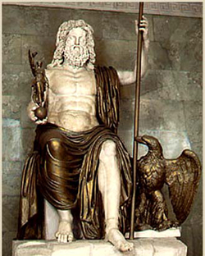
* Voici une statue de Zeus Olympien.
Zeus est le roi des dieux dans la mythologie grecque. Il règne sur le Ciel et a pour symbole l'aigle et le foudre. Fils de Cronos et de Rhéa, il est marié à sa sœur Héra. Il eut plusieurs enfants.
Il est armé du foudre qui possède trois éclairs : le premier pour avertir, le deuxième pour punir et le troisième, pour la fin des temps, afin de détruire le monde.

Les Jeux Olympiques Modernes :
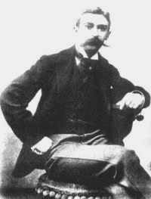
Les Jeux Olympiques (appelés aussi les JO ou les Jeux) sont un ensemble de ________________ _______________ mondiales organisées tous les quatre ans (une olympiade est une période de quatre ans). Originellement tenus dans la ______________ antique, ils ont été remis au goût de l'époque et réintroduits par le baron ______________________________ à la fin du XIXe siècle. Les Jeux Olympiques modernes ont lieu depuis 1896 tous les quatre ans, hormis lors des deux guerres mondiales.
Les Jeux Olympiques comprennent deux compétitions :
- Les Jeux Olympiques d'__________ depuis 1896
- Les Jeux Olympiques d'_________ depuis 1924, tenus d'abord la même année que les Jeux Olympiques d'été jusqu'en 1992, puis décalés de deux ans depuis 1994

Pierre de Coubertin

Le Drapeau Olympique :
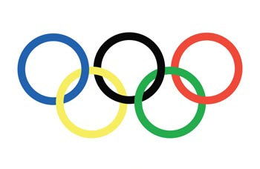
Le drapeau olympique est l'un des symboles des Jeux Olympiques modernes, consistant en un drapeau formé de ________ anneaux de couleurs différentes (bleu, noir, rouge, jaune, et vert), entrelacés sur un fond blanc afin de représenter l'universalité de l'olympisme. Les cinq anneaux entrelacés représentent les cinq ________________ unis par l’olympisme, et les six couleurs (en comptant le blanc du drapeau) représentent toutes les nations, car au moins l’une de ces couleurs était présente dans le drapeau de chaque pays, du moins à l'époque de sa création (1914). Ainsi ce drapeau est le symbole de l’universalité de l’esprit olympique. L'interprétation qui associe un continent à chaque couleur des anneaux est que le ___________ représente l'Europe, le ___________ l'Afrique, le ____________ l'Asie, le ____________ l'Amérique, et le ________________ l'Océanie.

La Flamme Olympique :
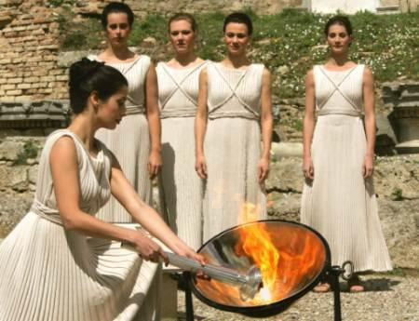
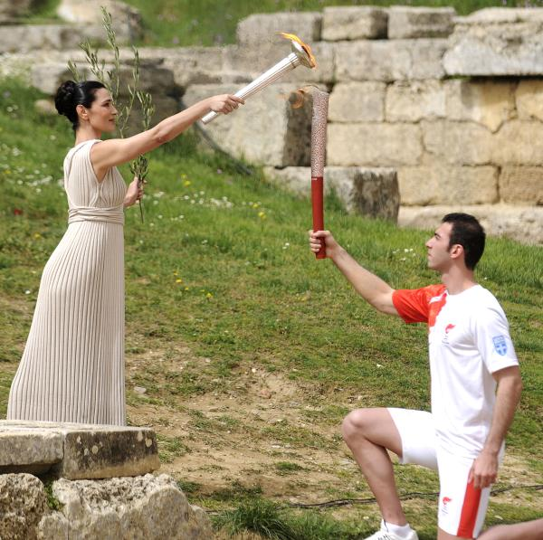
La flamme olympique, encore appelée torche olympique, est un symbole de l’idéal olympique. Elle fait partie du cérémonial des Jeux Olympiques. La flamme est allumée au cours d'une cérémonie par des ______________ vêtues de tuniques similaires à celles portées par les Grecs de l'Antiquité. La cérémonie se déroule à _____________, en Grèce, à l'aide de rayons du soleil concentrés par un miroir parabolique. La ______________ sacrée est communiquée à une torche qui est portée, si possible à pied, vers la ville organisatrice des jeux. La grande prêtresse remet elle-même le flambeau au premier relayeur. Chaque participant porte ensuite la __________ ________________ sur une courte distance et la remet à un autre porteur. Le relais de la flamme prend fin lors de la cérémonie d'ouverture des jeux. Le dernier porteur, généralement un champion sportif du pays organisateur des jeux, allume avec la torche olympique une vasque monumentale, laquelle brûle pendant toute la durée des jeux. La flamme est finalement éteinte lors de la cérémonie de clôture.
La Devise Olympique :
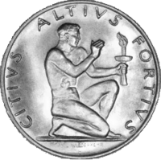
La devise olympique est composée des trois mots latins « Citius, Altius, Fortius » qui signifient plus _________, plus ___________, plus ____________. Cette maxime a été proposée par Pierre de Coubertin à la création du comité international olympique en 1894 à la Sorbonne. Ces trois mots : « Citius, Altius, Fortius » sont une invitation à donner le meilleur de soi-même et à vivre ce dépassement comme une victoire. Cheminer vers ses limites et tendre vers l'excellence ne veut pas nécessairement dire être le premier. Il faut rapprocher la devise olympique de cette autre phrase : « ______________
__________________________________________________ ! »

Le Serment et l’Hymne Olympique :
Le Serment olympique est prononcé par un athlète et un arbitre lors de la ________________ _________________ des Jeux Olympiques. L'_____________ et l'_____________, qui sont du pays organisateur, tiennent un coin du drapeau olympique pendant qu'ils prononcent le serment.
Serment de l’athlète : « Au nom de tous les concurrents, je promets que nous prendrons part à ces Jeux olympiques en respectant et suivant les règles qui les régissent, en nous engageant pour un sport sans dopage et sans drogues, dans un esprit chevaleresque, pour la gloire du sport et l'honneur de nos équipes. »
Serment de l’arbitre : « Au nom de tous les juges et officiels, je promets que nous remplirons nos fonctions pendant ces Jeux Olympiques en toute impartialité, en respectant et en suivant les règles qui les régissent, dans un esprit de sportivité. »
Les Jeux olympiques ont également un ___________, dont vous trouverez le texte ci-dessous. Elle a été écrite par Spirou Samara en 1896, puis adopté officiellement en 1957.

Hymne des ________ ______________________ :

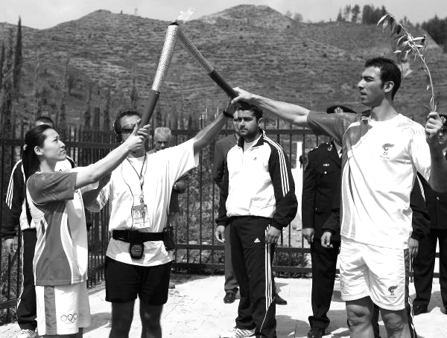
Esprit antique et éternel, créateur auguste
De la beauté, de la grandeur et de la vérité
Descends ici, parais, brille comme l'éclair,
Dans la gloire de la terre et de ton ciel.

Dans la course et la lutte et le poids
Des nobles jeux éclaire l'élan,
Prépare la couronne faite de la branche immortelle,
Et donne au corps la force de l'acier et la dignité.

Les campagnes, les monts, les mers brillent autour de toi,
Comme un grand temple fait de pourpre et de blancheur,
Et dans le temple ici accourent tous les peuples
Pour se prosterner devant toi, Esprit antique et éternel.
Exemples d’épreuves de l’antiquité :
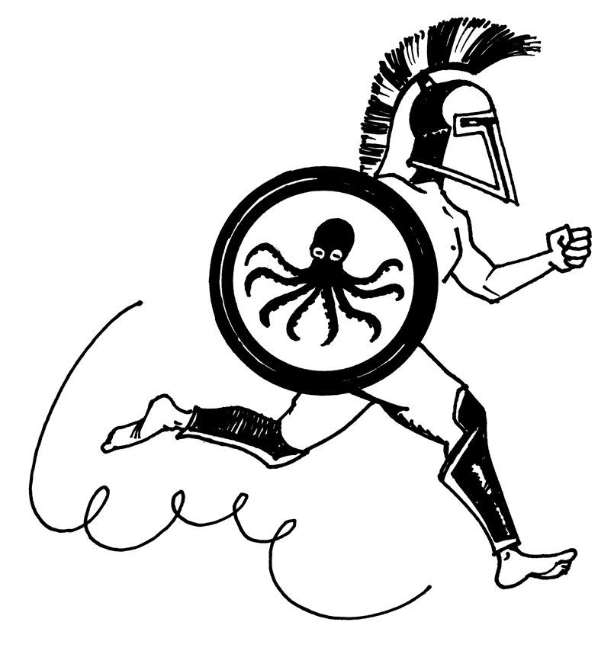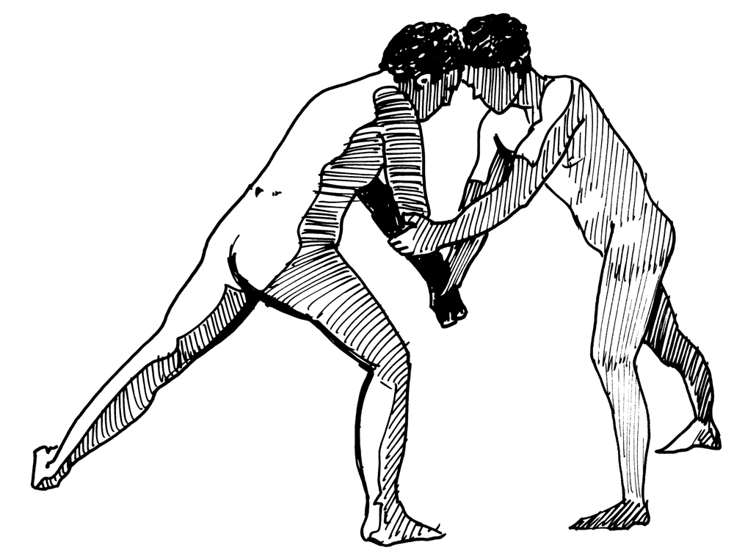
La lutte était une discipline qui se pratiquait complètement nu. Les lutteurs enduisaient leur corps d'huile, se qui rendait le combat difficile. Pour gagner, il fallait, par deux fois, plaquer son adversaire au sol. Après l'épreuve les concurrents se nettoyaient en se raclant la peau à l'aide d'un strigile.
La course en armure. La lutte.
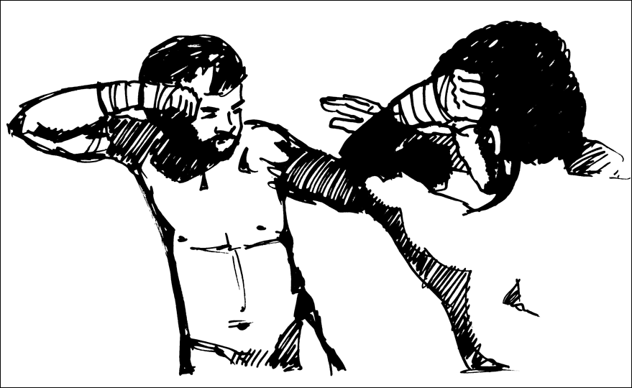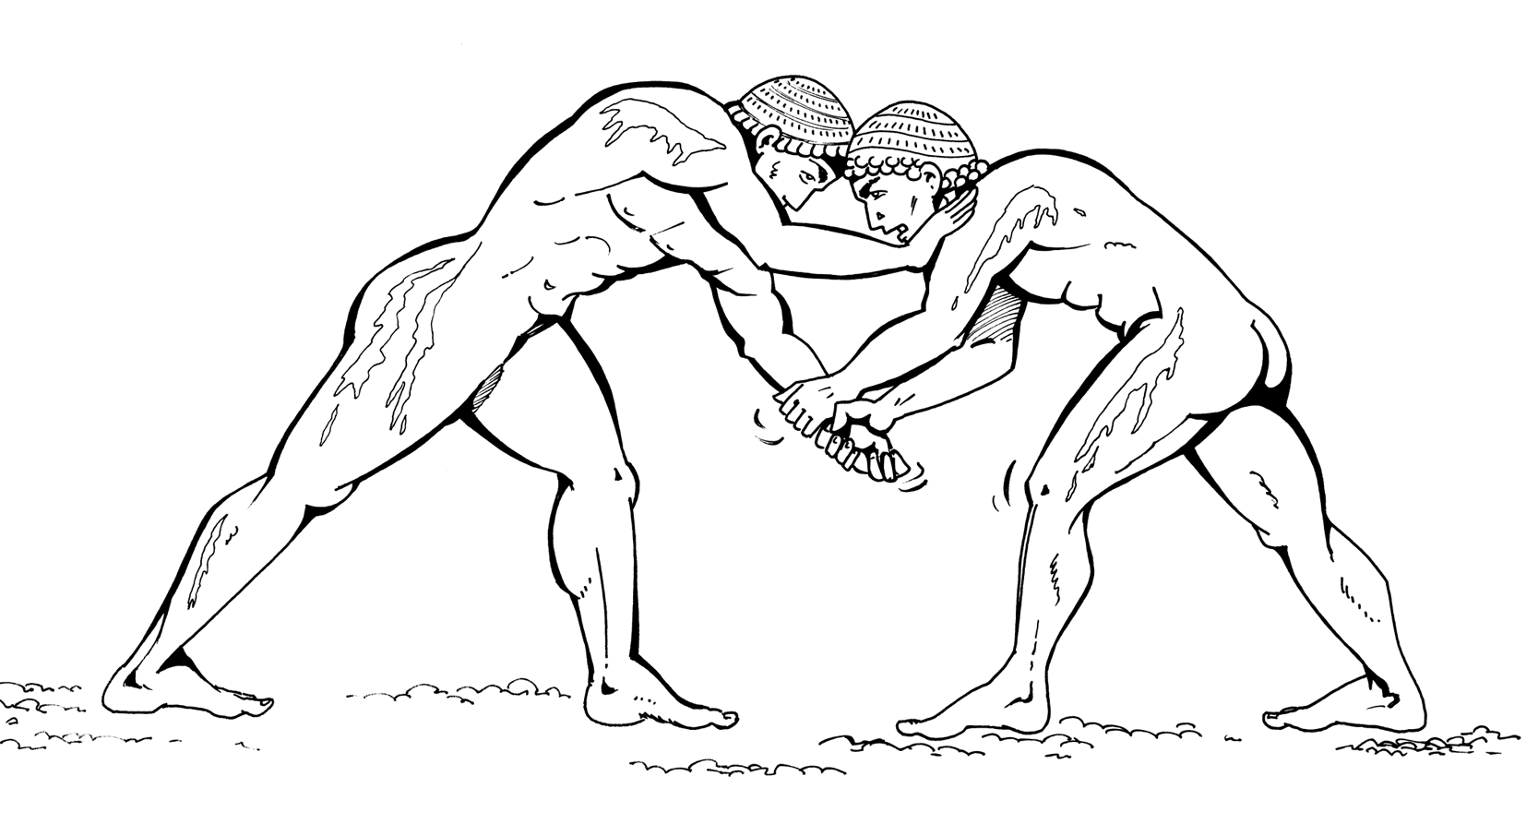
Le pugilat. Le pancrace.
Le pugilat consistait à frapper l'adversaire à la tête. Les poings étaient entourés de lanières de cuir. Ces lanières étaient elles-mêmes parfois recouvertes de plaques de métal ou de bois. Le combat ne se terminait qu'après l'abandon de l'un des deux concurrents.
Au pancrace, tous les coups étaient permis. Il se terminait souvent par la mort de l'un des deux concurrents. Pour augmenter la difficulté, les concurrents étaient enduits d’huile.

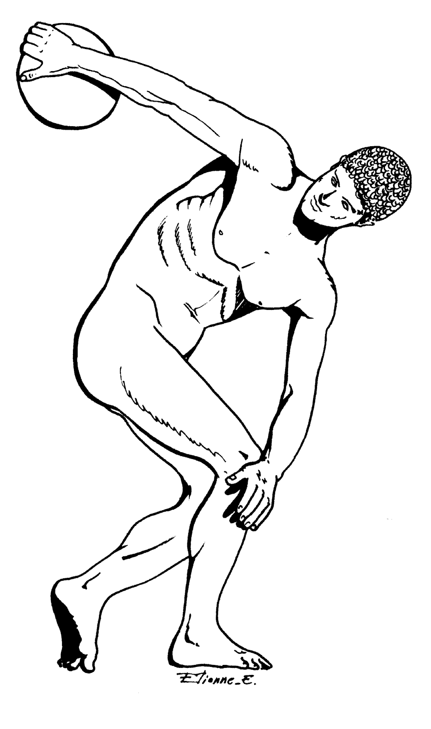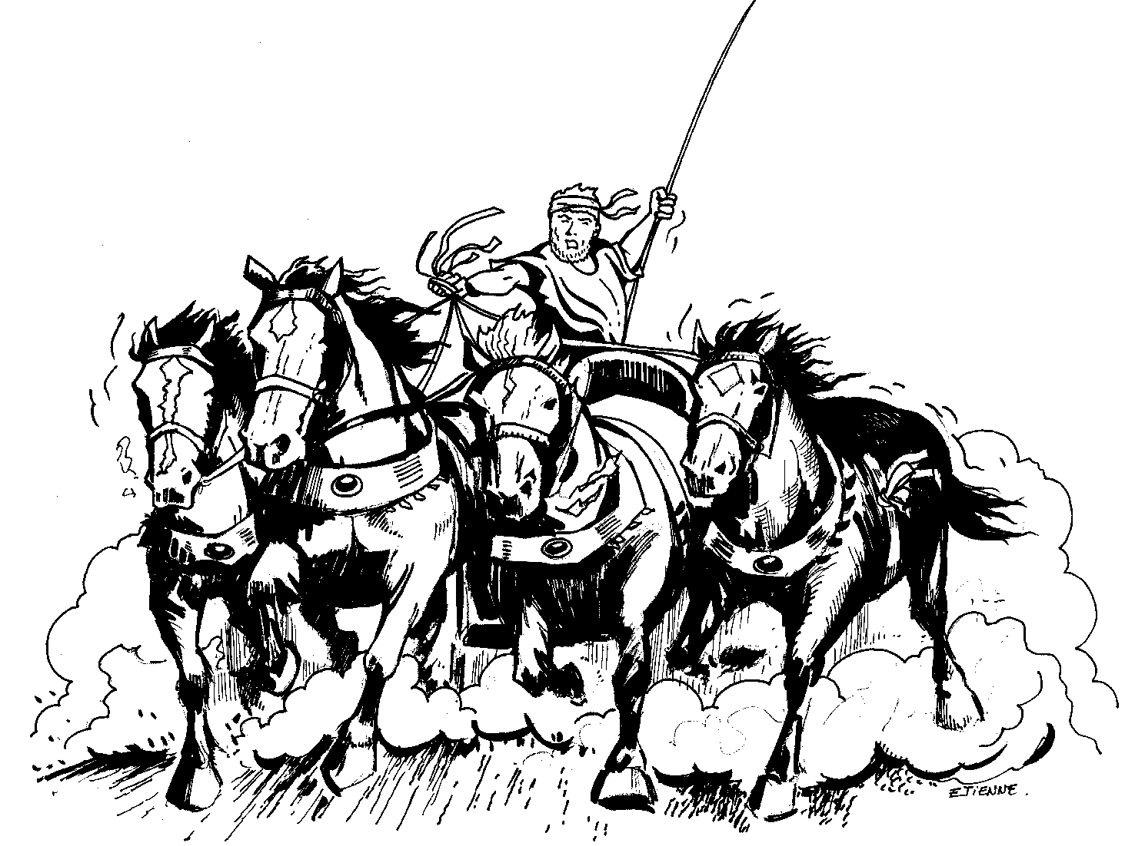
Le lancé du disque. Les courses de char.

Exemples d’épreuves modernes :
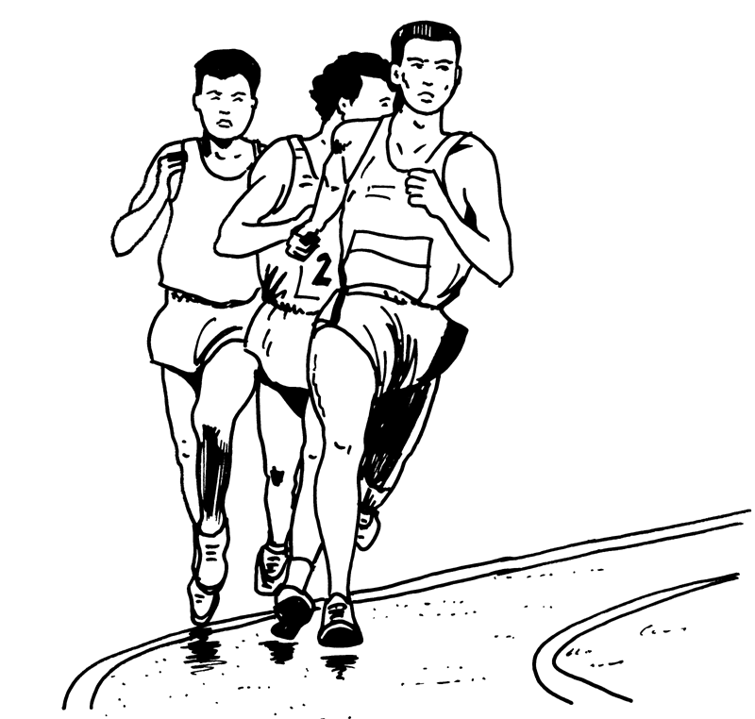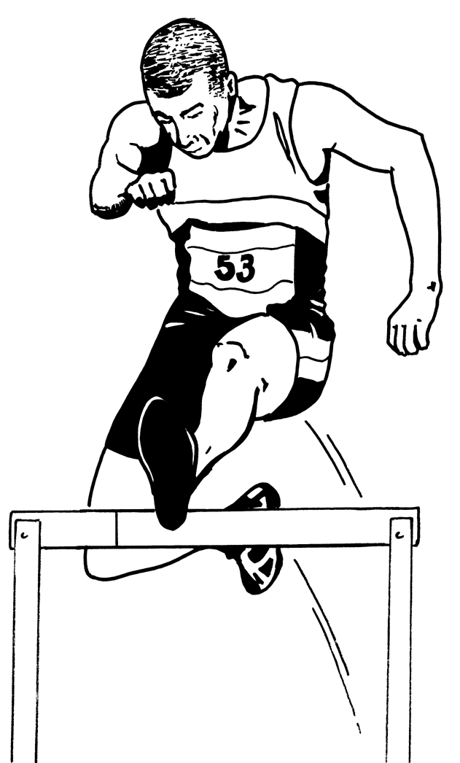
La course à pied. Le saut d’obstacle.
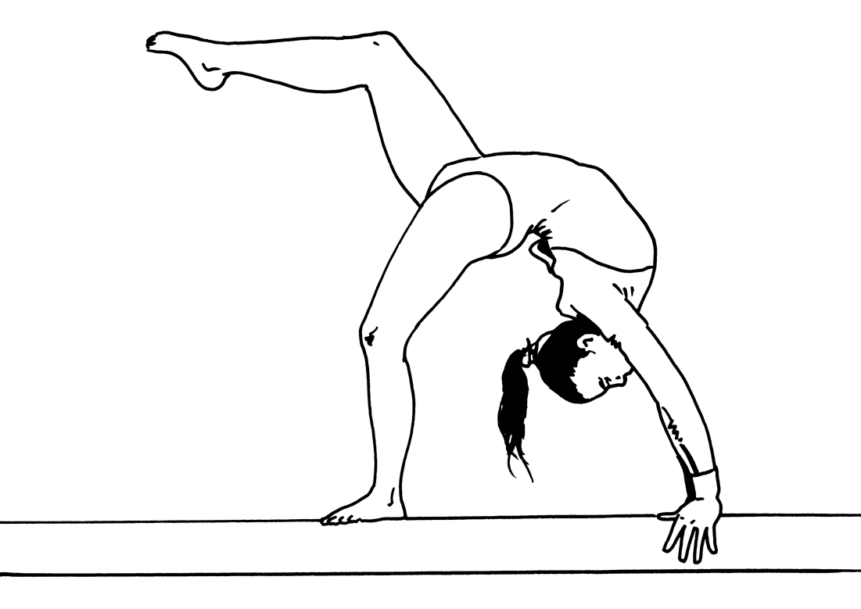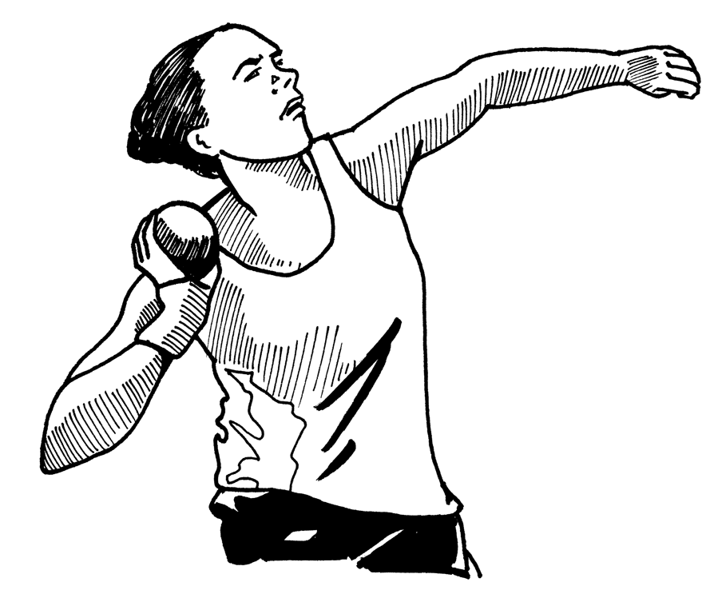
La gymnastique. Le lancé du poids.
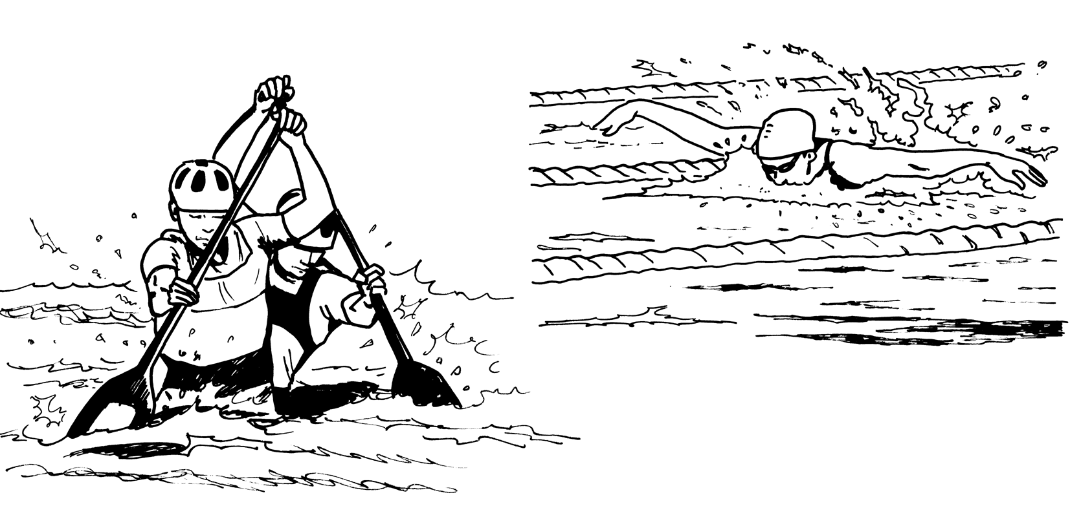
La natation. Le canoë.

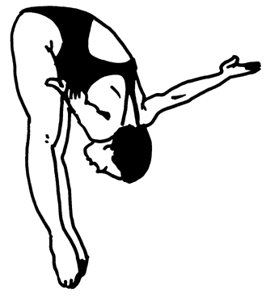Le plongeon.

